**BAB III**

**ANALISI DAN PERANCANGAN**

* 1. **Analisis Sistem**

Mengingat kota malang adalah kota pendidikan pasti banyak kampus atau sekolah yang berada dikota malang. Hal tersebut membuat pelajar maupun mahasiswa dari luar kota malang untuk datang dan menginap di kota malang sehingga jelas mereka membutuhkan tempat tinggal yang bejarak dekat dari kampus.

Banyaknya tempat kos yang ada akan semakin menyulitkan mahasiswa untuk memilih tempat kos. Pencari tempat kos ini pastinya memiliki kriteria-kriteria tertentu dalam memilih suatu tempat kos yaitu dari wilayah daerah, fasilitas yang ada, harga dan universitas sebagai tempat belajarnya. Tiap pencari tempat kos pasti memiliki kriteria yang berbeda, begitu juga dengan para pemilik tempat kos tersebut pasti memiliki penawaran yang berbeda di setiap tempat kos yang ditawarkan selain itu belum ada website atau aplikasi yang menujukan jarak yang terdekat dari kampus pengguna dan budget pengguna

**3.1.1. Permasalahan**

**A. id.ibilik.com**

bedasarkan [id.ibilik.com](http://id.ibilik.com/) adalah website yg menampung lebih dari 1000 tempat kos dari kota kota besar saja sehingga tidak ada pencarian malang .namun layanan ini tidak memiliki fitur peta. Hal ini membuat pengujung hanya bergantung pada alamat yang ditampilkan di tiap iklan tempat kos.Sayangnya, tidak semua iklan menyertakan alamat yang detail. Sehingga bingung akan posisi tempat kos dan berkeliling untuk mengetahui lokasinya di mana. Juga, tidak semua tempat kos memiliki foto. Kekurangan lainnya, tidak ada opsi menampilkan hasil pencarian berdasarkan kampus.

**B. www.jasacarikost.com**

Situs ini lebih diunggulkan dari id.ibilik.com dari salah satu pengkategorian yang dibuat berdasarkan nama kampus. Website ini dikhususkan untuk warga kota malang tapi yang disayangkan dari website ini tidak ada peta yang menunjukan lokasi rumah kos dan tidak ada pekiraan jarak dari kos ke kampus dan pemilik tidak bisa menjadi member dan memasukan rumah kos nya sendiri sebagai iklan karena tidak ada fitur daftar di sini.

**3.1.2. Solusi permasalahan**

Berdasarkan permasalahan yang telah diuraikan di atas, solusi paling tepat yang dapat di usulkan adalah penerapan penambahan jarak terdekat dari kampus dalam membangun aplikasi web. Dan pemilik rumah kos di area malang bisa menjadi member di sini sehingga dapat mengiklankan rumah kosnya melalui web ini dan aplikasi ini memiliki peta agar calon anak kos tidak bingung mencari kos.

**3.2 Perancangan Sistem**

**3.2.1 Diagram Use Case**

Pada diagram ini, dijelaskan tentang proses yang terjadi pada sistem saat melakukan manage data kost. Bisa dilihat pada gambar 3.1 Use case Diagram Sistem Aplikasi web rumah kos sekitar kota malang dan dalam hal ini terlihat entity entity yang berhubungan degan kegiatan program rumah kost

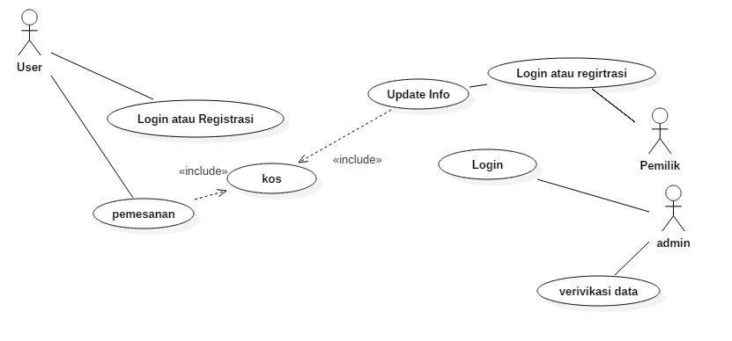**Gambar 3.1** Use Case Diagram web rumah kos dan user

**3.2.2. Activity Diagram**

Merupakan diagram yang digunakan untuk menguraikan atau pemecahanan proses yang ada dalam diagram nolBerikut dijelaskan proses dan pencarian rute yang terjadi pada Aplikasi Pemetaan Rumah Kos Di Kawasan malang Berbasis web menggunakan *activity diagram*. Pada tampilan tampil peta kota malang, sistem akan menampilkan peta kota malang beserta lokasi Rumah Kos dan lokasi pengguna pada peta. Pengguna bisa melihat detail hasil proses pencarian Rumah Kos

1. ***Activity Register***

Activity diagram pada gambar 3.1 menjelaskan langkah-langkah

registrasi untuk menjadi member yang dilakukan oleh pemilik kost



**Gambar 3.2** *Activity diagram register*

1. **Activity Login**

Pada *activity login* terdapat dua macam yaitu *activity login* untuk pemilik kost dan *activity login* untuk operator sistem informasi kost.

1. **Activity Login Operator**

*Diagram* aktivitas *login* operator dapat dilihat pada gambar 3.3 di bawah ini.



**Gambar 3.3** *Activity Diagram Login* Operator

Pada gambar 3.3 operator melakukan *login* dengan cara memasukkan username dan password, bila inputan salah, maka akan kembali ke halaman *login*, jika benar maka akan masuk ke sistem.

**b. *Activity Login* Pemilik Kost**

*Diagram* aktivitas *login* pemilik kost dapat dilihat pada gambar 3.4 di bawah ini.



**Gambar 3.4** *Activity Diagram Login* Pemilik Kost

Pada gambar 3.4, pemilik kost melakukan *login* dengan cara memasukkan username dan password, bila inputan salah, maka akan kembali ke halaman *login*, jika benar maka akan masuk ke sistem.

1. ***Activity* Input Kamar**

*Diagram* aktivitas input kamar yang dilakukan oleh pmilik kost dapat dilihat pada gambar 3.5 di bawah ini.



**Gambar 3.5** *Activity Diagram* Input Kamar Kost

Pada gambar 3.5 pemilik kost melakukan input data kamar kost. Bila format inputan salah, maka akan kembali ke halaman input kamar, jika berhasil data kamar kost akan masuk ke database.

1. ***Activity* Pemesanan**

*Diagram* aktivitas pemesanan yang dilakukan oleh *visitor* dapat dilihat pada gambar 3.6 di bawah ini.



**Gambar 3.6** *Activity Diagram* Pemesanan

Pada gambar 3.6, *visitor* mengunjungi website sistem informasi kost, bila tertarik memesan kost, *visitor* dapat memesan lalu menginputkan data dirinya sehingga status kamar berubah menjadi “dipesan”, setelah itu *visitor* wajib melakukan pembayaran, dan akhirnya mendapatkan laporan transaksi dari operator. Bila saat memesan dalam kurun waktu tertentu tidak membayar, maka status kamar kembali seperti semula.

**3*.3* Perancangan Data**

Untuk perancangan database digunakan *entity relationship diagram* (ERD) adalah gambaran yang menunjukkan informasi yang dibuat, disimpan, dan digunakan pada sistem.

**3.3.1 PDM (basis data)**

*Physical Data Model* adalah model yang menggunakan sejumlah tabel untuk menggambarkan data serta hubungan antar data-data rumah kos tersebut. Berbeda dari Conceptual Data Model, rancangan model diagram dari PDM dapat secara langsung diimplementasikan ke dalam database sistem Rumah kos dan hubungan setiap entitasnya

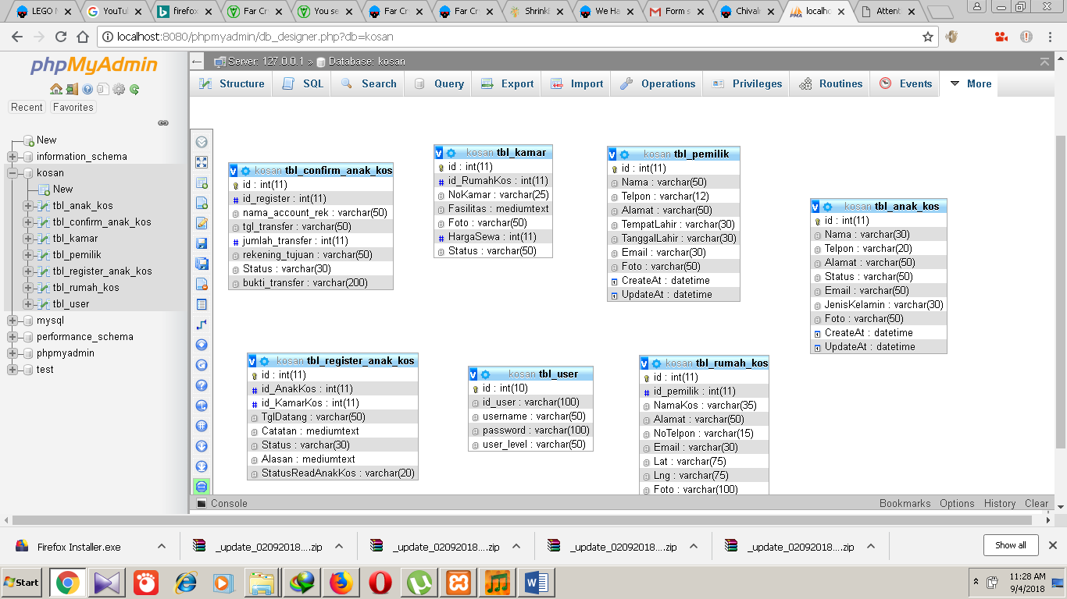

**Gambar 3.7** Physical Data Model Sistem Aplikasi web rumah kos

**3.3.2. Tabel**

Berdasarkan pada perancangan proses dan perancangan database sistem yang dibuat, maka berikut adalah tabel dari data Sistem Aplikasi web rumah kos di kota Malang :

**Tabel 3.1** Tabel Rumah Kos

|  |  |  |  |
| --- | --- | --- | --- |
| Primary Key : #Idrumah_kos | | | |
| Foreign Key : #Idowner | | | |
| Nama field | Tipe data | Panjang | Keterangan |
| #Idrumahkos | Int | 11 | Kode objek |
| #Namakos | Varchar | 36 | Nama objek |
| #Alamat | Varchar | 50 | Keterangan objek |
| #NoTelpon | Varchar | 15 | Telepon objek |
| #Email | Varchar | 30 | Posisi objek |
| #IdOwner | Int | 11 | kode objek /foreignkey |
| #Lat | Double | - | Posisi objek |
| #Lng | Double | - | Posisi objek |
| #Picture | Varchar | 50 | Gambar objek |
| #Type | Varchar | 50 | Type kamar |
| #Profile | Longtext | - | Profile kos |
| #Created_at | Timestamp | - | Jika membuat baru |
| #Updated_at | Timestamp | - | Jika mengupdate |

**Tabel 3.2** Tabel Owner

|  |  |  |  |
| --- | --- | --- | --- |
| Primary Key : id owner | | | |
| Foreign Key : - | | | |
| Nama field | Tipe data | Panjang | Keterangan |
| #IdOwner | Int | 11 | Kode objek |
| #Nama | Varchar | 50 | Nama objek |
| #Telpon | Varchar | 12 | Keterangan telepon objek |
| #Alamat | Varchar | 50 | Keterangan alamat objek |
| #Picture | Varchar | 50 | Gambar objek |
| #Pwd | Longtext | - | Password |
| #Created_at | Timestamp | - | Jika membuat baru |
| #Updated_at | Timestamp | - | Jika mengupdate |
| #TgLahir | Date | - | Tanggal lahir owner |
| #TempatLahir | Varchar | 30 | Tempat lahir owner |
| #Email | Varchar | 30 | Email owner |

**Tabel 3.3** Kamar

|  |  |  |  |
| --- | --- | --- | --- |
| Primary Key : #idkamar | | | |
| Foreign Key : Idrumahkos | | | |
| Nama field | Tipe data | Panjang | Keterangan |
| #Idkamar | Int | 11 | Kode objek |
| #IdRumahkos | Int | 11 | Kode objek |
| #Nokamar | Varchar | 25 | No kamar |
| #Fasilitas | Longtext | - | Fasilitas kamar |
| #Picture | Varchar | 50 | Gambar kamar |
| #Hargasewa | Double | - | Harga kamar |
| #Status | Varchar | 50 | Status kamar |

**Tabel 3.4** History Register Kamar

|  |  |  |  |
| --- | --- | --- | --- |
| Primary Key : IdHistoryKamar | | | |
| Foreign Key : IdAnakKos, IdkamarKos | | | |
| Nama field | Tipe data | Panjang | Keterangan |
| #IdHistoryKamar | Int | 11 | Kode objek |
| #IdAKos | Int | 11 | Kode objek |
| #IdkamarKos | Int | 11 | Kode objek |
| #Tglkedatangan | Datetime | - | Tanggal datang anak kos |
| #Catatan | Longtext | - | Catatan bawaan |
| #Created_at | Timestamp | - | Membuat baru |
| #Updated_at | Timestamp | - | Mengupdate data |
| #Status | Varchar | 30 | Status bayar atau tidak |
| #alasan | Longtext | - | Jika keluar anak menyertakan alasan |
| #StatusReadAkos | Varchar | 20 | Status akos |

**Tabel 3.5** Profile Anak Kos

|  |  |  |  |
| --- | --- | --- | --- |
| Primary Key : IdAKos | | | |
| Foreign Key : - | | | |
| Nama field | Tipe data | Panjang | Keterangan |
| #IdAkos | Int | 11 | Kode objek |
| #Nama | Varchar | 30 | Nama objek |
| #Telpon | Varchar | 20 | Keterangan objek |
| #Alamat | Varchar | 50 | Posisi objek |
| #Picture | Varchar | 50 | Posisi objek |
| #Status | Varchar | 50 | Posisi objek |
| #email | Varchar | 50 | Posisi objek |
| #Created_at | Timestamp | - | Posisi objek |
| #Updated_at | Timestamp | - | Posisi objek |
| #Pwd | Longtext | - | Posisi objek |
| #JenisKelamin | Varchar | 30 | Posisi objek |

**3.3.3.squense diagram**

Squense diagram di bawah ini gambaran hubungan antar objek di web rumah, Kost login, tambah kamar konfirmasi pesanan .

**3.3.3.1 admin**

**Gambar 3.3.3.1** Sequence Diagram Form login

Pada gambar 3.3.3.1 Pada sequence diagram login admin dan login pemilik kost, class yang terlibat adalah class login, login form, dan control login yang akan memperbarui tabel operator dan tabel pemilik kost.

**3.3.3.2 Pemilik**

**Gambar 3.3.3.2** Sequence Diagram Form login pemilik kos

Pada sequence diagram admin dan login pemilik kost,class yang terlibat adalah class login, login form, dan control login yang akan memperbarui tabel operator dan tabel pemilik kost.

**3.3.3.3 Regristrasi**

**Gambar 3.3.3.3** Sequence Diagram Form regisrtasi

Pada sequence diagram register, class yang terlibat adalah class form register, dan class register control, setiap operasi pada sequence ini akan memperbarui pada tabel pemilik kost.

**3.3.3.4 Input Kamar**



**Gambar 3.3.3.4** Sequence Diagram Form input kamar

Pada sequence input kamar class yang terlibat adalah User , input kamar , control input kamar dan detail kos , setiap operasi pada sequence ini akan memperbarui pada tabel kamar kos dan rumah kos .

**3.3.3.5 Pesan Kamar**



**Gambar 3.3.3.5 form pesan kamar**

Pada Sequence Diagram Form pesan kamar class yang terlibat adalah user, form pemesanan, kontrol pemesanan dan data pemesanan, setiap operasi pada sequence ini akan memperbarui pada tabel kamar kos dan rumah kos.

**3.3.4 User Interface**

Perancangaan user interface sangat penting dalam perancangan sistem berikut ini adalah perangan user interface dari sistem pencarian rumah kost ini dan Perancangan tampilan website ini terdiri dari perancangan halaman utama website, halaman pendaftaran/registrasi pemilik dan penyewa Kost, halaman cari Kost, dan halaman peta Kost.

1. **Halaman home**

Halaman ini adalah halaman awal yang bisa diakses langsung oleh visitor. Di halaman ini visitor dapat melihat peta kota malang dan bagi pemilik kost atau anak kost yang belum jadi member bisa langsung login melalui tombol log in yang dapat dilihat pada gambar di bawah

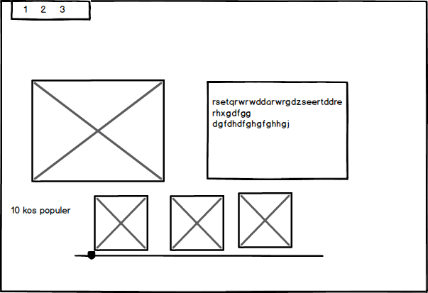

**Gambar 3.3.4.1** halaman home

**B**.**Halaman log in**

Halaman ini adalah halaman login untuk pemilik kost atau admin serta anak kos sistem informasi kost yang dapat dilihat pada gambar 3.3.4.2 dan jika belum punya akun bisa di klik tombol untk medaftar akun

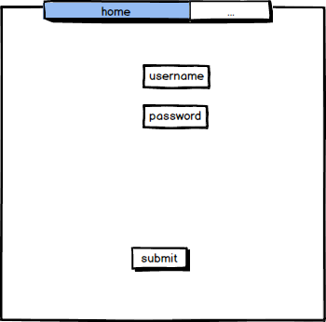

**Gambar 3.3.4.2** halaman log in

**C. Halaman register dan tambah kamar**

Halaman ini terbuka kalau pengujung menekan belum punya akun dan di sini pengujung bisa memilih sebagai anak kost atau pemilik dan kampus terdekat yang mau dicari serta pemilik kos dapat menambah kamar

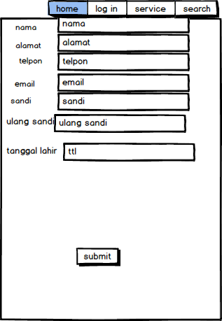

**Gambar 3.3.4.3** halaman register

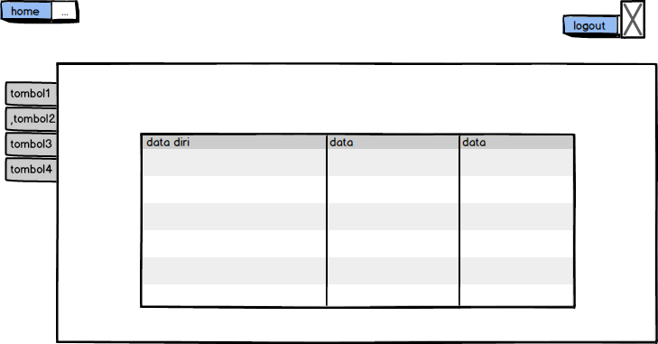

**Gambar 3.3.4.4 Halaman tambah Kamar**

**d. Halaman profile**

Profile dari pemilik bisa mengupdate data dan merubah data

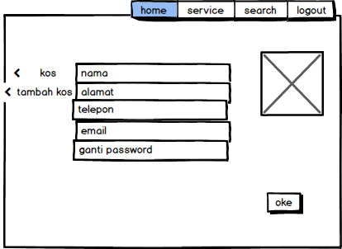

**Gambar 3.3.4.5** halaman profile pemilik kos

**E. detail kos**

Halaman ini berisi detail kamar dan rumah kos

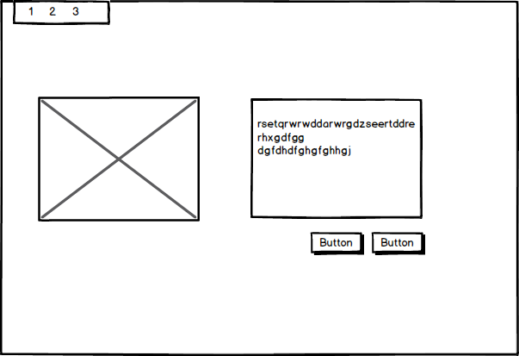

**Gambar 3.3.4.6** halaman profile pemilik kos

**F . halaman dashboard** Halaman ini untuk admin memvalidasi data

**Gambar 3.3.4.7 Halaman dasboard**